Семейные выходные начинаются с желания провести время вместе.

Новогодние совместные выходные – это очень хорошее время для того, чтобы наладить и укрепления отношения между родителями и детьми.

Каждый день этих выходных может стать ярким, незабываемым, и что главное, общим воспоминанием.

Наши контакты
ТОГБУ «Центр по оказанию психолого- педагогических услуг «Заворонежский»
Адрес: Тамбовская область, Мичуринский р-н, с. Заворонежское, ул. Социалистическая 76
Тел.:8(47545) 5-84-14
Сайт учреждения:
zavdetdom.68edu.ru

Новогодние каникулы
«Дети + родители»
Рекомендации родителям
(законным представителям)
(В рамках Федерального проекта «Современная школа» национального проекта «Образование»)
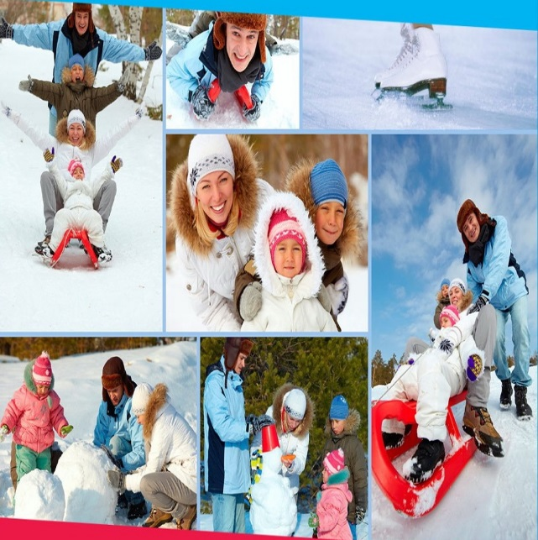

г. Мичуринск
2022 г

Приближается пора длинных новогодних каникул. Это лучшее время для совместного семейного отдыха. Время, которое можно весело провести с самыми родными людьми.
На семейном совете можно заранее спланировать график времяпрепровождения с учетом пожеланий каждого члена семьи.

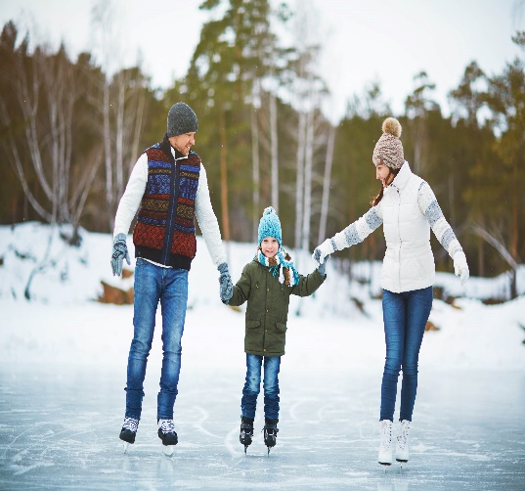

Чем же можно заняться?

1. Зимние забавы.
Дети очень любят кататься с горки, на лыжах, коньках, снегокатах, лепить снеговиков, а уж если это совместно с родителями, то радостнее вдвойне.
2. Поход в зоопарк или цирк.
Здесь и взрослые и дети прекрасно скоротают время, смогут расслабиться и получить заряд позитивных эмоций.
3. Отправиться в гости к родственникам или друзьям. Это позволит поддержать отношения и расслабиться.
4. Фотосессия. Прекрасная возможность обновить семейный альбом.
5. Можно устроить кулинарный поединок. Будет интересно вместе что-нибудь приготовить. И семья сплотится, и голодным никто не останется.
6. Устроить конкурс песен и стихов. Каждый поберёт репертуар по душе и постарается выиграть этот конкурс.

7. Провести день настольных игр. Подобрать те игры, которые будут интересны всем.
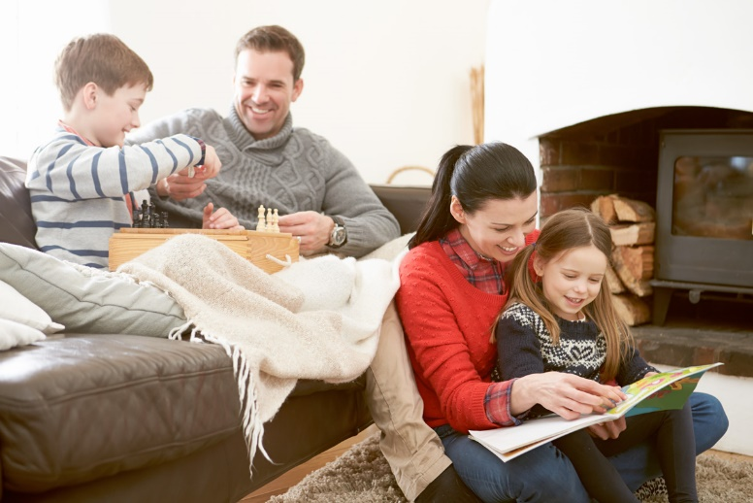
- Заняться поделками. Достаём из шкафа пластилин, цветную бумагу, краски, мелки и т.д. и включаем фантизию.

